DINÂMICA POPULACIONAL DE Eugenia acutata MIQ. EM UM FRAGMENTO DE FLORESTA NEOTROPICAL

Henrique Faria de Oliveira⁽¹⁾; Rubens Manoel dos Santos⁽²⁾; Polyanne Aparecida Coelho⁽³⁾; Cléber Rodrigo de Souza⁽⁴⁾; Vanessa Pereira Laredo⁽⁵⁾; Lívia Maria Alvarenga Villela⁽⁶⁾

⁽¹⁾ Graduando em Engenharia Florestal; Departamento de Ciências Florestais; Laboratório de Conservação e Manejo da Biodiversidade; Universidade Federal de Lavras, Lavras – Minas Gerais; henrique1008@engflorestal.ufla.br; CEP: 37.200-000; (035) 9845-4880; ⁽²⁾ Professor Orientador; Departamento de Ciências Florestais; Laboratório de Conservação e Manejo da Biodiversidade; Universidade Federal de Lavras; Lavras – Minas Gerais; rubensmanoel@dcf.ufla.br; ⁽³⁾ Doutoranda em Engenharia Florestal; Departamento de Ciências Florestais; Laboratório de Conservação e Manejo da Biodiversidade; Universidade Federal de Lavras; Lavras – Minas Gerais; pcoelho.ufla@gmail.com; ⁽⁴⁾ Graduando em Engenharia Florestal, Departamento de Ciências Florestais, Laboratório de Conservação e Manejo da Biodiversidade; Universidade Federal de Lavras, Lavras – Minas Gerais; souzacrflor@hotmail.com; ⁽⁵⁾ Graduanda em Engenharia Florestal; Departamento de Ciências Florestais; Universidade Federal de Lavras; Lavras – Minas Gerais; vanessa_laredo@hotmail.com; ⁽⁶⁾ Graduanda em Engenharia Florestal; Departamento de Ciências Florestais; Universidade Federal de Lavras, Lavras – Minas Gerais; lvillela12@gmail.com.

RESUMO – Os recursos hídricos representam expressiva importância no contexto atual e as florestas e matas ciliares contribuem para manutenção destes recursos. O conhecimento de parâmetros populacionais como estrutura e dinâmica das espécies arbóreas presentes nas florestas e matas ciliares contribui para ações de conservação, recuperação e manejo das mesmas. No presente estudo buscou-se avaliar a dinâmica e a distribuição diamétrica de uma população de Eugenia acutata Miq. em um fragmento de Floresta Estacional Semidecidual no município de Lavras, Minas Gerais objetivando elucidar o estado em que a população se encontra no fragmento, seu comportamento temporal, assim como avaliar se distúrbios pontuais causaram perturbações nos aspectos populacionais da espécie. Foram realizadas quatro amostragens nos anos de 1998, 2003, 2008 e 2014 onde foram encontrados respectivamente 73, 86, 84 e 80 indivíduos. As taxas referentes a parâmetros populacionais calculadas permitem inferir que a população está com certa estabilidade demográfica, e com aumento contínuo de área basal. A distribuição diamétrica não apresentou diferença significativa entre os anos, o que pode ser um indicativo de estabilidade estrutural da população. Conclui-se através dos resultados apresentados que a população pode estar em um estado de possível estabilidade populacional, tanto demográfica quanto em estrutura diamétrica, o que condiz com o estado de floresta madura em que se encontra e os distúrbios pontuais ocorridos no local não foram suficiente para afetar sua população de maneira significativa.

Palavras-chave: Mortalidade. Recrutamento. Domínio atlântico. Floresta Ripária.

Introdução
A superfície terrestre apresenta 70% de cobertura referente à água, contudo apesar dessa cobertura ser expressiva, apenas uma pequena parte corresponde à água doce e está disponível para o consumo humano e abastecimento público (BARROS, 2008). Devido ao grande crescimento populacional, os impactos ambientais e pressões sobre as bacias hidrográficas estão cada vez maiores, reduzindo a disponibilidade tanto em quantidade quanto em qualidade dos recursos hídricos (BOTEZELLI, 2007).
A presença de matas ciliares é de fundamental importância para a conservação da qualidade e quantidade das águas superficiais. Elas reduzem significativamente vários fatores que prejudicam os cursos d’água, como a contaminação dos rios por sedimentos, resíduos de adubos e defensivos agrícolas, que são carregados pelo escoamento superficial, causando assoreamento e poluição das águas (FERREIRA e DIAS, 2004).
É necessário intensificar esforços em pesquisa a fim de entender melhor nossos ecossistemas, produzir estudos que contribuam com o conhecimento sobre a estrutura e a dinâmica populacional das espécies são de suma importância para a conservação, recuperação e manejo destes ambientes (FALEIRO e SCHIAVINI, 2009), porém estes estudos ainda são escassos no Brasil.
Uma população é definida como o conjunto de indivíduos pertencentes à mesma espécie que ocupa uma determinada área, os quais se unem para reprodução, garantindo a variabilidade genética e consequentemente sua permanência através do tempo. Uma população possui diversos aspectos, como abrangência geográfica, tamanho populacional e estrutura (RICKLEFS, 2013).
Estudos sobre estrutura populacional expõe características pontuais não descritas em estudos de comunidades, descrevendo o estado em que a população se encontra em um dado momento no ambiente ao qual está inserida. Estas populações acompanhadas ao longo do tempo fornecem subsídios à análise de sua dinâmica (FALEIRO e SCHIAVINI, 2009; SANTOS, 2014).
De acordo com Ricklefs (2013), existem dois tipos de fatores que causam flutuações no tamanho da população, sendo estes a magnitude das flutuações ambientais, gerando respostas nas taxas de natalidade e mortalidade, e uma estabilidade intrínseca da população, esta variando com as características da espécie.
A estrutura de uma dada população é moldada por fatores bióticos e abióticos existentes no ambiente o qual a população está inserida, sendo que esses fatores são responsáveis por alterações no arranjo dos indivíduos no ambiente, demonstrando as estratégias de ocupação de habitat da espécie (ARANTES e SCHIAVINI, 2001; CARVALHO e NASCIMENTO, 2009; SANTOS, 2014).
O presente estudo teve como objetivo avaliar a dinâmica populacional de Eugenia acutata Miq., pertencente à família Myrtaceae, de 1998 até 2014, em um fragmento de floresta madura, ou seja, entender o estado em que se encontra a população e seu comportamento temporal, contribuindo para o conhecimento da espécie, tendo em vista a sua utilização em programas de recuperação de áreas pertubadas.
A família Myrtaceae é composta de aproximadamente 132 gêneros (GOVAERTS et al., 2008) e está distribuída nas regiões tropicais e subtropicais do mundo, com poucas espécies ocorrendo na África, tem como centros de diversidade a Austrália, Sudeste da Ásia e América do Sul, tanto tropical quanto temperada (WILSON et al. 2001;). Abrangendo desde o México e Caribe até o norte da Argentina, estima-se que no Brasil, o gênero Eugenia possua aproximadamente 350 espécies (LANDRUM e KAWASAKI 1997) e ocorre desde subarbustos até árvores (FARIA JÚNIOR, 2010).
Eugenia acutata, cuja população foi objeto de estudo deste trabalho, é uma espécie de porte arbóreo, com altura variando de 6 a 14 metros, apresenta uma copa piramidal com tronco ereto levemente sulcado, com DAP entre 20 e 35 cm, ocorre em Minas Gerais e São Paulo, nas matas semidecíduas de altitude e da bacia do Paraná. Seu florescimento é predominante nos meses de setembro-outubro, com amadurecimento dos frutos em dezembro-janeiro (LORENZI, 2013).

Material e Métodos
Área de Estudo
O estudo foi desenvolvido no município de Lavras, Minas Gerais, em um fragmento de mata ciliar localizado na margem esquerda do rio Capivari (21º 16' S; 44º 52' W), afluente do rio Grande, com uma área de 10,6 ha. Com relevo bastante acidentado, apresenta declividades entre 10° e 45° (BOTEZELLI, 2007).
Segundo a classificação de Köppen, o clima de Lavras é do tipo Cwa, temperado chuvoso, mesotérmico, subtropical, com verões brandos e suaves e estiagem de inverno, apresenta precipitação média anual de 1530 mm e uma temperatura média anual de 19,4 °C, com julho como época mais fria, 15,8 °C, e janeiro como época mais quente, 22,1°C (Dantas et al., 2007)
A formação florestal presente, de acordo com a classificação do IBGE (2012), é definida como Floresta Estacional Semidecidual Montana (FESM), e está compreendida no domínio da Mata Atlântica (OLIVEIRA FILHO e FONTES, 2000; BOTEZELLI, 2007). Junto a FESM, nas margens do rio Capivari, existem ainda faixas estreitas de Floresta Estacional Semidecidual Aluvial, onde periodicamente ocorrem inundações.
O fragmento é composto de duas partes, usando como critério o histórico de antropização. Uma delas é considerada floresta madura, com evidências de impactos pontuais referentes a corte seletivo. A segunda parte é composta por uma floresta secundária, onde foi realizado corte raso há aproximadamente 50 anos (SOUZA et al., 2003). As Figuras 1 e 2 mostram respectivamente a visão aérea do fragmento do estudo e a disposição das transecções alocas.

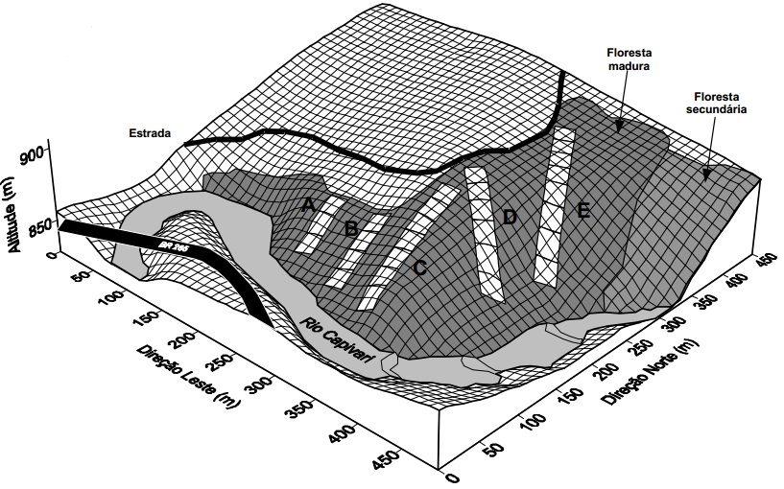
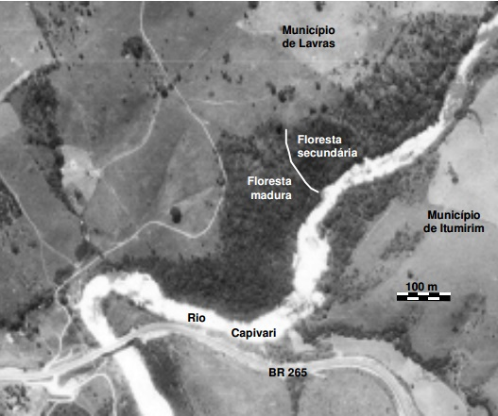

Figura 2 . Grade de superfície da área amostrada com a disposição das transecções (A-E) e as unidades amostrais que os compõe (20 × 20 m) (Souza et al., 2003).
Figura 1. Vista aérea do fragmento amostrado no município de Lavras – Minas Gerais (Botezelli, 2007).

Amostragem da comunidade arbórea

Em 1998 foi realizada a primeira amostragem da comunidade arbórea da área de estudo, onde foram dispostas cinco transecções, distribuídas de modo a serem o mais equidistante possível. Todas apresentam início próximo à margem do rio Capivari e término na borda superior do fragmento. Nas cinco transecções foram distribuídas 28 unidades amostrais (U.A.) de 20 x 20 metros, totalizando 1,12 ha amostrados. Na demarcação das U.A., foram utilizados uma trena a fim de medir as distâncias horizontais e uma bússola para orientar a alocação das parcelas. Os vértices das U.A. foram demarcados com cano de PVC e as extremidades com fitilhos de náilon.
O critério de inclusão foi DAP (diâmetro a altura do peito) ≥ 5 cm, com a medição de todos os indivíduos dentro das U.A. enquadrados no critério, exceto as lianas. Para amostragem dos indivíduos foi utilizada uma fita métrica para obtenção da medida de CAP (circunferência à altura do peito), posteriormente convertido em DAP, seguindo os critérios de Scolforo e Mello (1997) para medição de indivíduos bifurcados.
Nas amostragens subsequentes, em 2003, 2008 e 2014, foram registrados os indivíduos mortos e remedidos todos os indivíduos vivos amostrados anteriormente, assim como os indivíduos que atingiram o critério de inclusão, denominados estes de recrutas. A identificação foi feita com auxílio de herbários e com ajuda de especialista.
Análise de Dados
Para cálculo das taxas anuais de mortalidade, recrutamento, ganho e perda de área basal utilizadas como parâmetros para análise da dinâmica populacional foram utilizados os modelos de Sheil, Burslem e Alder (1995) e Sheil et al. (2000).
Para mortalidade, M = {1 – [(N0 – m) / N0]1/t} × 100, para recrutamento, R = [1 – (1 – r / Nt) 1/t] × 100, para perda de área basal, P = {1 – [(AB0 – ABm + ABd) / AB0] 1/t} × 100 e para ganho de área basal, G = {1 – [1 – (ABr + ABg) / ABt] 1/t} × 100. Nas equações descritas N0 é a contagem de indivíduos inicial e Nt a final, m são os mortos e r os recrutas, AB0 como área basal inicial e ABt como final dos indivíduos, ABm representa área basal dos indivíduos mortos e Abr dos recrutas, ABd e ABg respectivamente dizem respeito ao decremento e ao incremento de área basal dos sobreviventes. Com as informações obtidas através dos modelos, busca-se expor dois pontos da mudança populacional, abundância demográfica referente ao número de indivíduos e a biomassa referente à área basal.
Um histograma de frequências foi feito para distribuir os indivíduos amostrados em classes de DAP, sendo estas de 5 a 10cm, 10 a 20cm e 20 a 40cm. A fim de verificar se houve diferença estatisticamente significativa entre a distribuição diamétrica nos anos amostrados foi realizado o teste G de aderência (ZAR, 2010).

Resultados e Discussão
Nos levantamentos realizados, em 1998, 2003, 2008 e 2014 foram encontrados respectivamente 73, 85, 84 e 80 indivíduos da espécie Eugenia acutata Miq. No primeiro intervalo analisado, entre 1998 e 2003, foram registrados 71 sobreviventes, 14 recrutas e 2 indivíduos mortos. A taxa de mortalidade para o período foi de 0,55 %.ano⁻¹, a de recrutamento foi 3,53 %.ano⁻¹, a taxa de perda de área basal foi 0,58 %.ano⁻¹ e o ganho de área basal foi de 3,22 %.ano⁻¹.
No segundo intervalo, entre 2003 e 2008 foram registrados 80 indivíduos sobreviventes, 4 recrutas e 5 mortes. A taxa de mortalidade para o período foi de 1,20 %.ano⁻¹, a de recrutamento foi 0,97 %.ano⁻¹, a taxa de perda de área basal foi 0,63 %.ano⁻¹ e o ganho de área basal foi de 2,42 %.ano⁻¹.
No último intervalo analisado, entre 2008 e 2014, 80 indivíduos eram sobreviventes, 8 recrutas com 12 mortes registradas. A taxa de mortalidade para o período foi de 3,03 %.ano⁻¹, a de recrutamento foi 2,08 %.ano⁻¹, a taxa de perda de área basal foi 0,45 %.ano⁻¹ e o ganho de área basal foi de 2,04 %.ano⁻¹.
Analisando o intervalo entre 1998 e 2014, houve um aumento da população em 2003, com dois decréscimos consecutivos em 2008 e 2014, resultando em um aumento líquido de sete indivíduos, de 1998 a 2014, ou seja, houve pouca variação no número total de indivíduos, portanto isso pode ser um indicativo que a população de E. acutata está em equilíbrio demográfico. Esses dados podem ser indícios de um comportamento populacional oscilatório, pois as populações tem uma periodicidade intrínseca, semelhante ao movimento de um pêndulo, que oscila para frente e para trás em torno do seu ponto de equilíbrio (RICKLEFS, 2013). Como o estudo foi desenvolvido na parte do fragmento classificada como floresta madura, essa tendência ao equilíbrio demográfico é um indicativo que as intervenções sofridas na área, como cortes seletivos, não foram suficientes para afetar a dinâmica populacional da espécie no local.
Houve uma diminuição tanto na taxa de ganho quanto na de perda de área basal ao longo dos anos, podendo haver ligação com fatores ambientais, porém, mesmo havendo uma redução nesses valores, a taxa de ganho de área basal foi sempre superior a de perda no período do estudo, indicando um aumento contínuo de biomassa da população. Portanto, os dados indicam uma população com indivíduos cada vez maiores sem grande crescimento demográfico. A figura 03 contém as informações das taxas de dinâmica populacional.

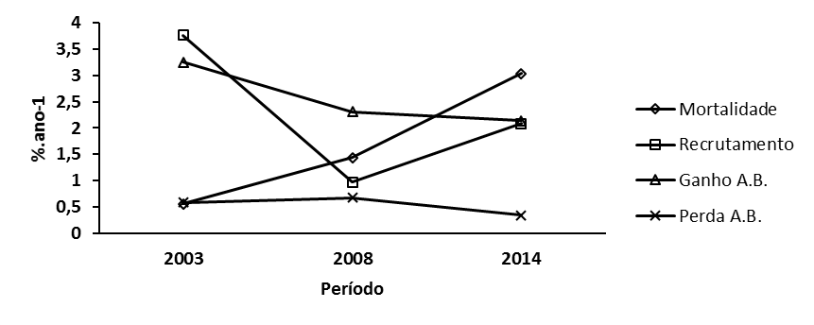
Figura 03. Taxas de dinâmica Populacional de Eugenia acutata Miq. em um fragmento de floresta neotropical no município de Lavras, Minas Gerais.

Em um estudo sobre a dinâmica da comunidade na mesma área de estudo Botezelli (2007) demonstrou que a densidade e área basal da comunidade variaram pouco, o que indica uma possível estabilidade demográfica da comunidade, sendo isto correspondente à fase clímax de uma floresta. Estes dados reforçam os dados populacionais de E. acutata do presente estudo, podendo demonstrar que a espécie no período de estudo está investindo mais em crescimento.
As Figuras 04 e 05 contêm dados populacionais e frequência da distribuição diamétrica dos indivíduos da espécie nos intervalos amostrados.

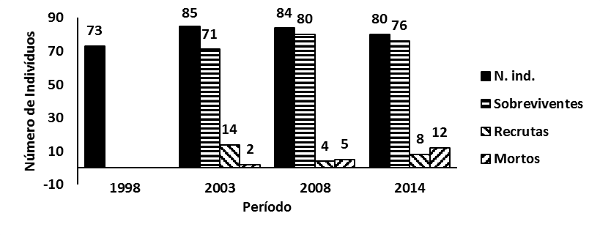
Figura 04. Dados Populacionais de Eugenia acutata Miq. em um fragmento de floresta neotropical no município de Lavras, Minas Gerais.

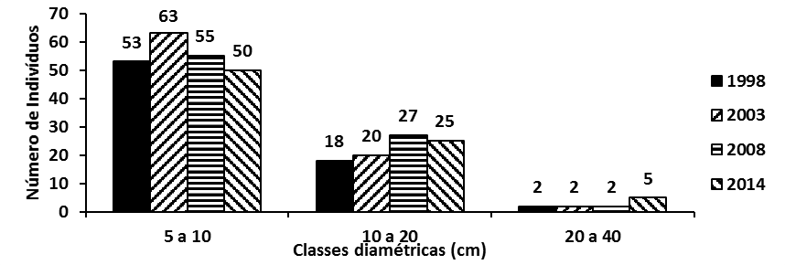

Figura 05. Distribuição de Frequência de DAP de Eugenia acutata Miq. em um fragmento de floresta neotropical no município de Lavras, Minas Gerais.

Em todos os anos a distribuição diamétrica apresentou o padrão de exponencial negativa. Não houve diferença estatista significativa da distribuição diamétrica ao longo dos anos segundo o teste G de aderência, contribuindo para a ideia de uma possível estabilidade populacional, ou seja, uma população em fase clímax, assim como os resultados encontrados por Botezelli (2007) para a comunidade do fragmento do presente estudo. As classes com maiores valores de DAP apresentaram um pequeno aumento no número de indivíduos do primeiro ao último levantamento, contribuindo com os resultados do ganho de biomassa da população.

Conclusões
O número de indivíduos de E. acutata sofreu poucas mudanças ao longo dos dezesseis anos de estudo. A população manteve um constante aumento de área basal no decorrer dos anos, e consequentemente de biomassa, portanto apresenta indivíduos maiores sem grande aumento demográfico. Não houve diferença significativa da distribuição diamétrica ao longo dos anos. Os resultados indicam uma possível estabilidade populacional, tanto demográfica quanto em estrutura diamétrica.

Agradecimentos
Agradecemos à Fundação de Amparo à Pesquisa de Minas Gerais (FAPEMIG) e ao Conselho Nacional de Desenvolvimento Científico (CNPQ) pelo apoio financeiro.

Referências Bibliográficas
ARANTES, C.S.; SCHIAVINI, I. Estrutura e dinâmica da população de Amaioua guianensis Aubl. (Rubiaceae) em fragmento urbano de Floresta Estacional Semidecidual: Uberlândia, Minas Gerais. Bioscience Journal, Uberlândia, v. 27, n. 2, p. 312-321, 2011.
BARROS, F.F.N, AMIM, M.M. Água: um bem econômico de valor para o Brasil e o mundo. Revista Brasileira de Gestão e Desenvolvimento Regional. Taubaté, SP, Brasil, v. 4, n. 1, p. 75-108, 2008.
BOTEZELLI, L. Dinâmica estrutural da comunidade arbórea de um fragmento de floresta semidecidual às margens do rio Capivari, Lavras, MG. 2007. 127p. Tese (Doutorado em Engenharia Florestal) –Universidade Federal de Lavras. Lavras.
CARVALHO, F.A.; NASCIMENTO, M.T. Estrutura diamétrica da comunidade e das principais populações arbóreas de um remanescente de Floresta Atlântica Submontana: Silva Jardim-RJ, Brasil. Revista Árvore, Viçosa, MG, v. 33, n. 2, p. 327-337, mar./abr, 2009.
DANTAS, A.A.A.; CARVALHO, L.G.; FERREIRA, E. Classificação e tendências climáticas em Lavras, MG. Ciênc. agrotec., Lavras, v.31, n.06, p.1862-1866, 2007.
FALEIRO, W.; SCHIAVINI, I. Ecologia populacional de Faramea hyacinthina Mart. (Rubiaceae) em duas formações florestais da estação ecológica do Panga, Uberlândia-MG, Brasil. Revista Científica da UFPA, Belém, v. 7, n. 1, p. 1-17, 2009.
FARIA JÚNIOR, J.E.Q. O Gênero Eugenia L. (Myrtaceae) nos estados de Goiás e Tocantins, Brasil. 2010. Dissertação (Mestrado em Botânica). Universidade de Brasília.
FERREIRA, D.A.C.; DIAS, H.C.T. Situação atual da mata ciliar do Ribeirão São Bartolomeu em Viçosa, MG. Revista Árvore, Viçosa, MG, v.28, n.4, p.617-623, 2004.
GOVAERTS, R.; SOBRAL, M.; ASHTON, P.; BARRIE, F.; HOLST, B. K.; LANDRUM, L. R.; MATSUMOTO, K.; MAZINE, F. F.; LUGHADHA, E. N.; PROENÇA, C.; SOARES-SILVA, L. H.; WILSON, P. G. & LUCAS, E. 2008. World Checklist of Myrtaceae. Royal Botanic Garden, Kew. 455p.

IBGE. Manual técnico da vegetação brasileira. 2ª ed. Brasília. Institudo Brasileiro de Geografia e Estatística, 2012. 271p.
LANDRUM, L.R.; KAWASAKI, M. L. The genera of Myrtaceae in Brazil: an illustrated synoptic treatment and identification keys. New York Botanical Garden Press. Brittonia, v.49, n.04, p.508-536, 1997.
LINO, C. F.; DIAS, H. Águas da Mata Atlântica : programa águas e florestas da Mata Atlântica. Paris: UNESCO, 2005. 6p. (Working paper, nº 34).
LORENZI, H. Árvores Brasileiras: Manual de identificação e cultivo de plantas arbóreas nativas do Brasil. 4ª. Instituto Plantarum, 2013. 384p.
OLIVEIRA FILHO, A.T.; FONTES, M.A.L. Patterns of floristic differentiation among Atlantic Forest in South-eastern Brazil, and the influence of climate. Biotropica, St. Louis, v.32, n.4, p.139-158, 2000.
RICKLEFS, R.E.A Economia da Natureza, 6ª ed. Editora Guanabara Koogan Ltda, 2013. 572.
SANTOS, P.F. Ecologia comportamental de Calyptranthes clusiifolia O. Berg. (Myrtaceae) em um fragmento natural de floresta estacional semidecidual altomontana situada na bacia do alto rio Grande. 2014. 47p. Dissertação (Mestrado em Engenharia Florestal), Universidade Federal de Lavras.
SCOLFORO, J.R.S.; MELO, J.M. Inventário florestal. Textos Acadêmicos. Lavras: UFLA/FAEPE, 1997. 341 p.
SHEIL, D.; BURSLEM, D.F.R.P.; ALDER, D. The interpretation and misinterpretation of mortality rate measures. Journal of Tropical Ecology, Cambridge, v.83, n.02, p.331-333, 1995.
SHEIL, D.; JENNINGS, S.; SAVILL, P. Long-term permanent plot observations of vegetation dynamics in Budongo, a Ugandan rain forest. Journal of Tropical Ecology, Cambridge, v. 16, n. 6, p. 765-800, 2000.
SOUZA, J.S.; SANTOS, F.D.B.E.; FONTES, M.A.L.; OLIVEIRA FILHO, A.T.; BOTEZELLI, L. Análise das variações florísticas e estruturais da comunidade arbórea de um fragmento de floresta semidecídua às margens do rio Capivari, Lavras-MG. Revista Árvore, Viçosa, v.27, n.02, p.185-206, 2003.
WILSON, P.G., O’BRIEN, M.M., GADEK, P.A.; QUINN, C.J. Myrtaceae revisited: A reassessment of infrafamilial groups. American Journal of Botany, v.88(11), p.2013–2025, 2001.
ZAR, J. H. Biostatistical analysis. 5ª ed. New Jersey: Prentice Hall, 2010. 944 p.

